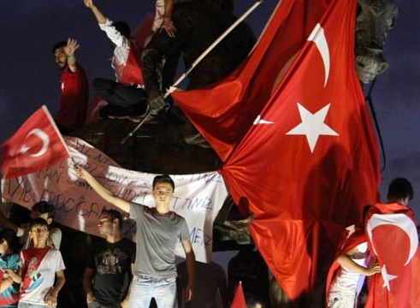

***Tüm dünyaya şan timsali verildik,***

***Sağı solu al bayrağa örüldük,***

***Bir vurulduk, biz milyonla dirildik!***

***Dönüp de ardına bakan olmadı…***

(M.G.)

**T.C.**

**BOLVADİN KAYMAKAMLIĞI**

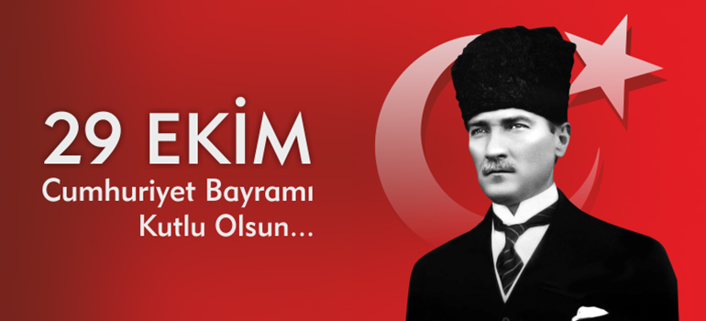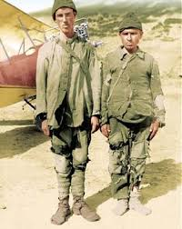

**CUMHURİYET BAYRAMINIZ KUTLU OLSUN**

**29 EKİM CUMHURİYET BAYRAMI**

**KUTLAMA PROGRAMI**

**2016**

**T.C.**

**BOLVADİN KAYMAKAMLIĞI**



**CUMHURİYET BAYRAMINIZ KUTLU OLSUN**

**29 EKİM CUMHURİYET BAYRAMI**

**KUTLAMA PROGRAMI**

**2016**



***Tüm dünyaya şan timsali verildik,***

***Sağı solu al bayrağa örüldük,***

***Bir vurulduk, biz milyonla dirildik!***

***Dönüp de ardına bakan olmadı…***

(M.G.)